
/
总体设计说明书
基于Android的校园社交及活动点评App

文件修改控制页
版本号 | 更新时间 | 更新人 | 更新摘要
V1.0 | 2017-11-26 | 钱金港 | 初稿编写完成
V1.1 | 2017-12-03 | 钱金港 | 对HIPO、测试计划进行修改

目录
Campaigo 1
总体设计说明书 1
版 本 历 史 2
1. 引言 4
1.1. 定义 4
1.2. 参考资料 4
2. 任务概述 4
2.1. 目标 4
2.2. 运行环境 4
2.3. 需求概述 5
2.4. 条件与限制 5
3. 总体设计 5
3.1. 处理流程 5
3.1.1. 业务流程 5
3.1.2. 数据流图 6
3.2. HIPO 7
3.2.1. ER图 7
3.2.2. 流程图 8
4. 接口设计 11
4.1. 外部接口 11
4.2. 内部接口 11
5. 测试计划 11

引言

1.1编写目的
软件总体设计说明书以书面的形式描述软件整体。为开发出真正满足用户需求的产品，必须明确用户的需求。该文档将从功能上展现软件的架构，反应需求，明确数据，同时对性能、安全等问题进行分析。同时，本文档可以便于安排项目规划与进度，进行开发，组织测试。
1.2软件总体设计分析目标
1）在了解，并且分析了用户需求的前提下，对软件功能全面的描述。帮助用户判断功能符合需求。
2）描述软件实现需要的内部以及外部需求。
3）为项目管理，软件开发提供书面的指导依据。

1.3定义
城院：指浙江大学城市学院
校园学生活动：指由城院学生组织或社团举办的，符合要求的学生活动。
App：本文特指在Android平台开发的移动应用。

1.4参考文献
《PMBOK 》 （第六版）
《软件工程导论 》（第六版）作者:张海藩,牟永敏 :清华大学出版社2013年08月出版
《软件工程实践者的研究方法》（第八版） 作者：罗杰等著机械工业出版社2016年9月出版

2需求概述

2.1项目背景
本项目的目的为实现校园学生活动的申请，审批，公布一站式线上服务。
在城院校园学生活动的实践中，我们发现了校园活动流程环节繁琐，社交信息流通信息化落后及校园学生组织活动存在混乱的情况，活动审批到活动告知再到活动后期总结，都处于不统一的状态。我们G-10为了帮助规范学校的学生活动秩序以及活动流程，营造更好的学生活动氛围，帮助同学更好地服务学生校园生活，更高效获得校园信息，应市场以及客户需求，开发本项目。

2.2主要功能
活动浏览模块：浏览活动/搜索活动/活动详细信息（活动本身信息、参与者点评评论回复）
活动申请模块：填写活动申请表、查看活动申请进程
个人活动模块：浏览已参加、准备参加的活动/查看信息
个人界面模块：查看、更改个人信息

2.3用户类型及特点
1:城院学生。该群体接受能力强，并且熟练使用智能手机。该群体是本产品的主要使用者。城院学生在学习生活中会参加大量的学生活动，但是缺乏一个便于申请的平台，所以为满足该群体的需求，我们针对该群体进行设计开发我们的产品。
用户代表：秋刀鱼。该同学在学生组织任职多年，了解学生活动。
2:城院教师。由于城院学生活动主要由教师进行审批通过，该群体也是我们产品的主要用户。该群体对智能手机的使用有一定的了解。进行一定的指导之后就能熟练使用。
用户代表：杨枨老师。
3:杨枨老师。杨枨老师作为课程教师，也是产品用户。

2.4约束
时间约束：由于开发时间有限，只允许在软件工程课程时间内进行开发
平台约束：由于技术能力有限，软件平台为Android

总体设计

处理流程

业务流程

数据流图
注册一层：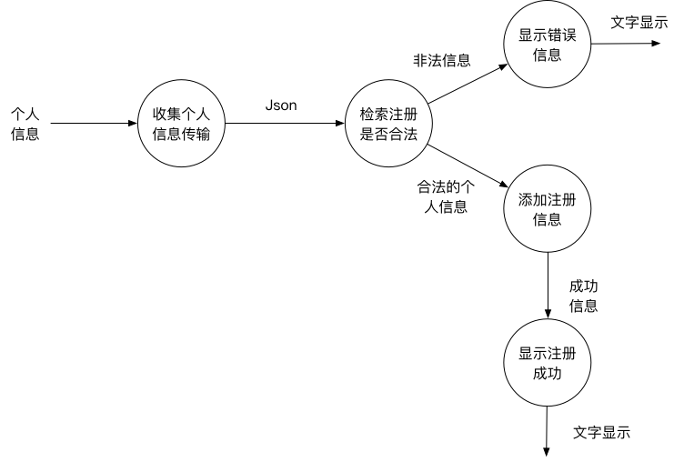
注册二层：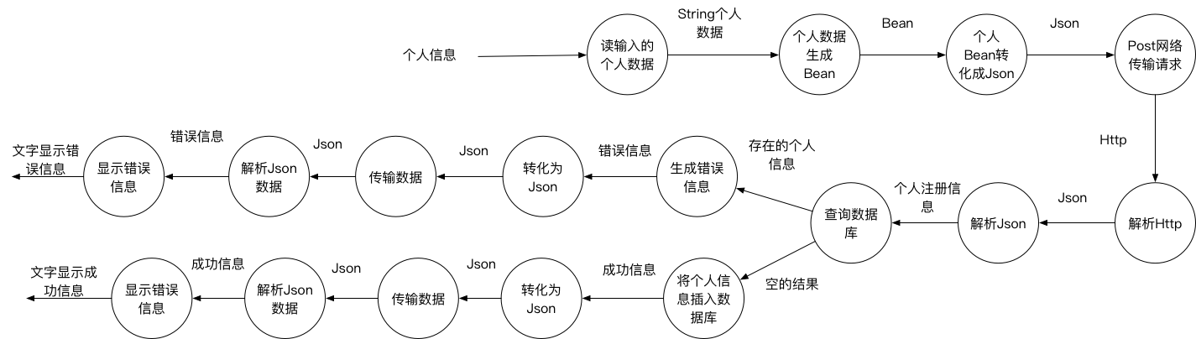
发布一层：
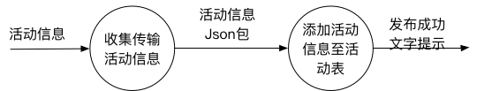
发布二层：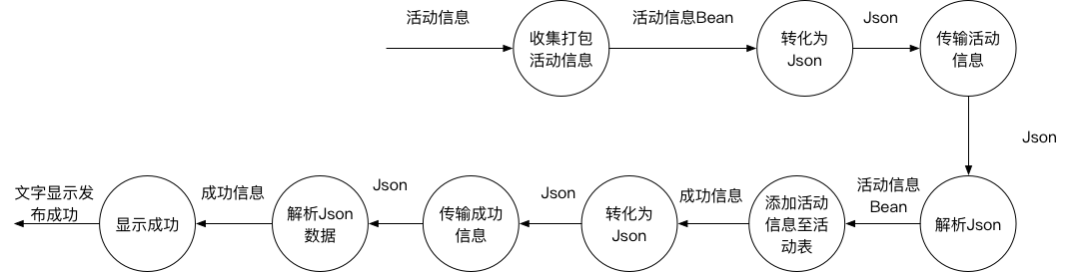

登录一层：
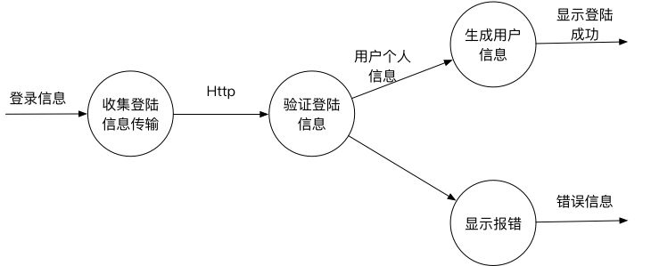

登录二层：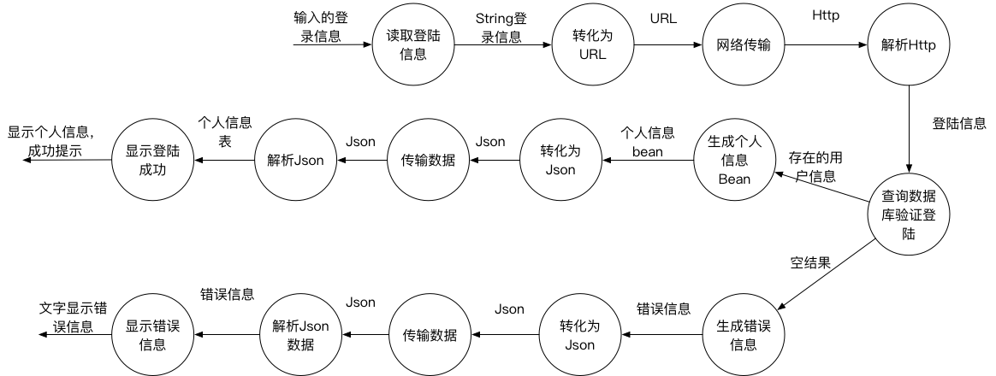

检索活动0级：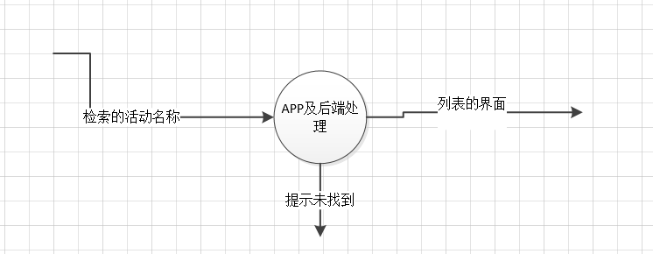

检索活动一级：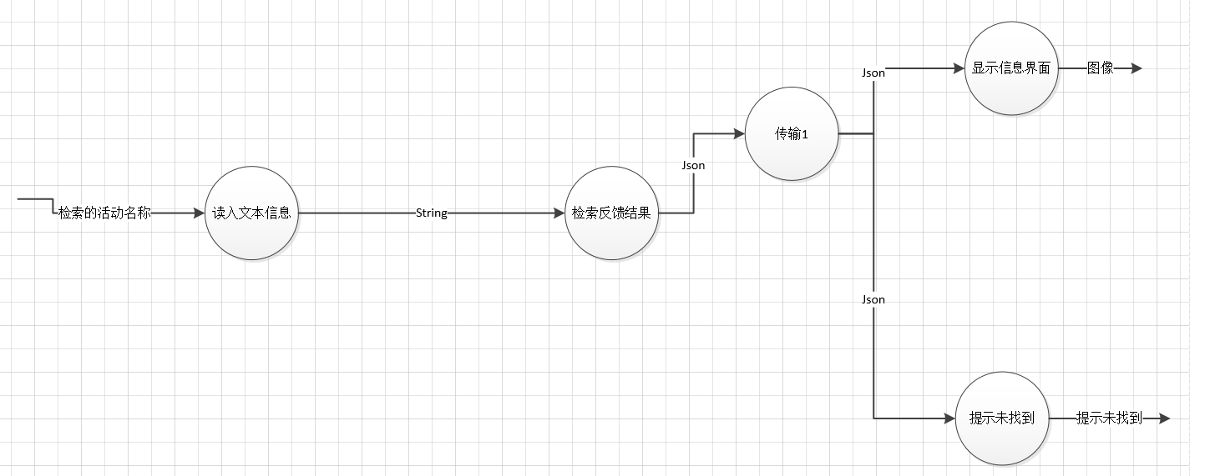
检索活动二级：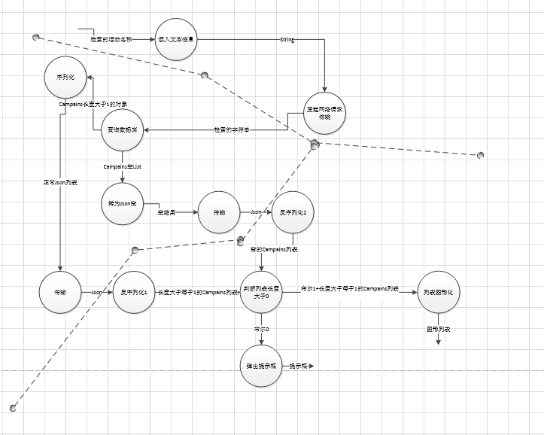
个人界面0级：
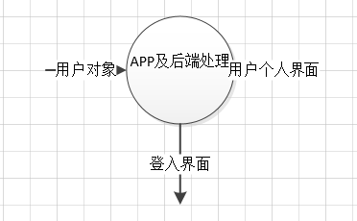
个人界面一级：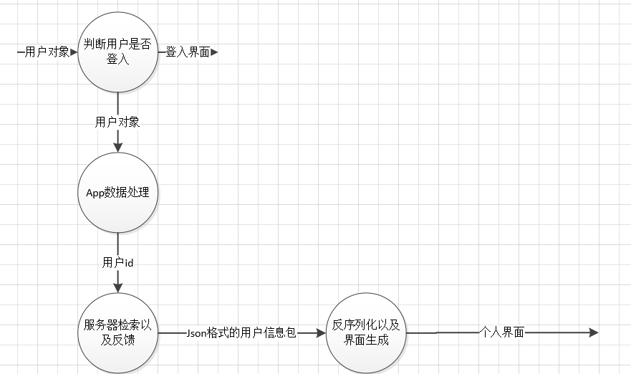
个人界面二级：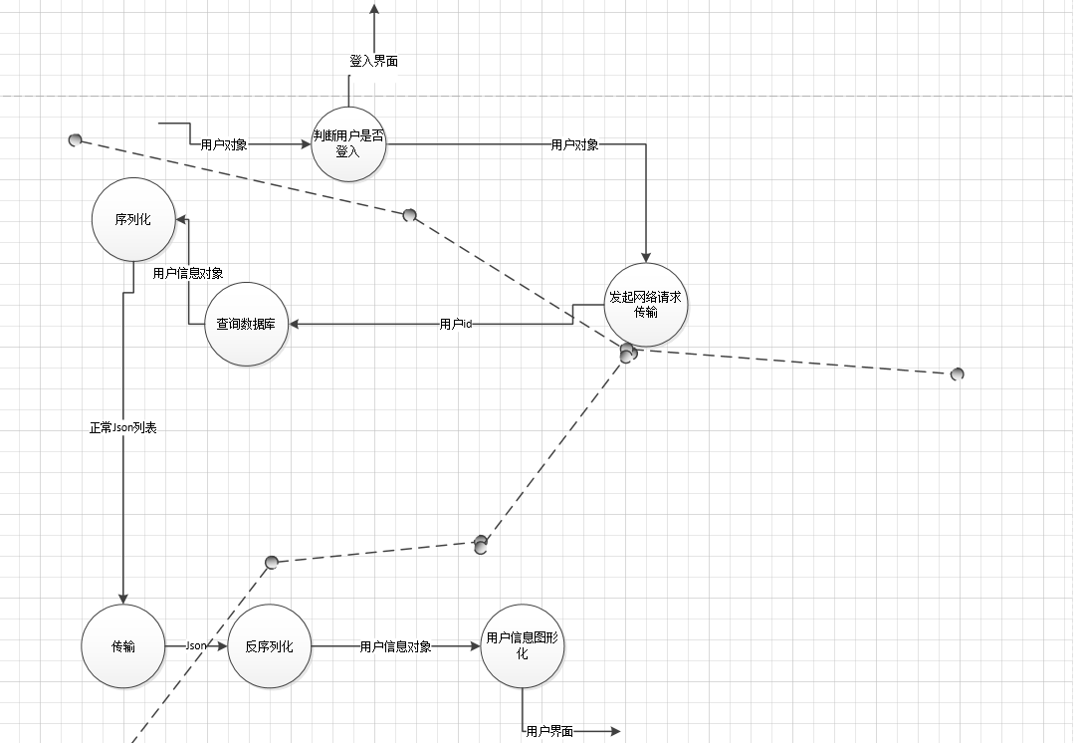
个人活动界面第零级：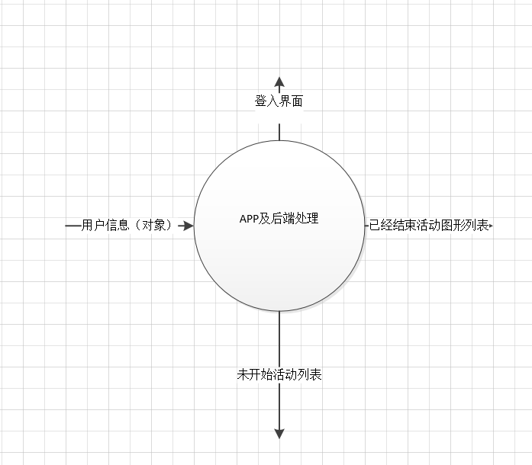
个人活动界面第一级：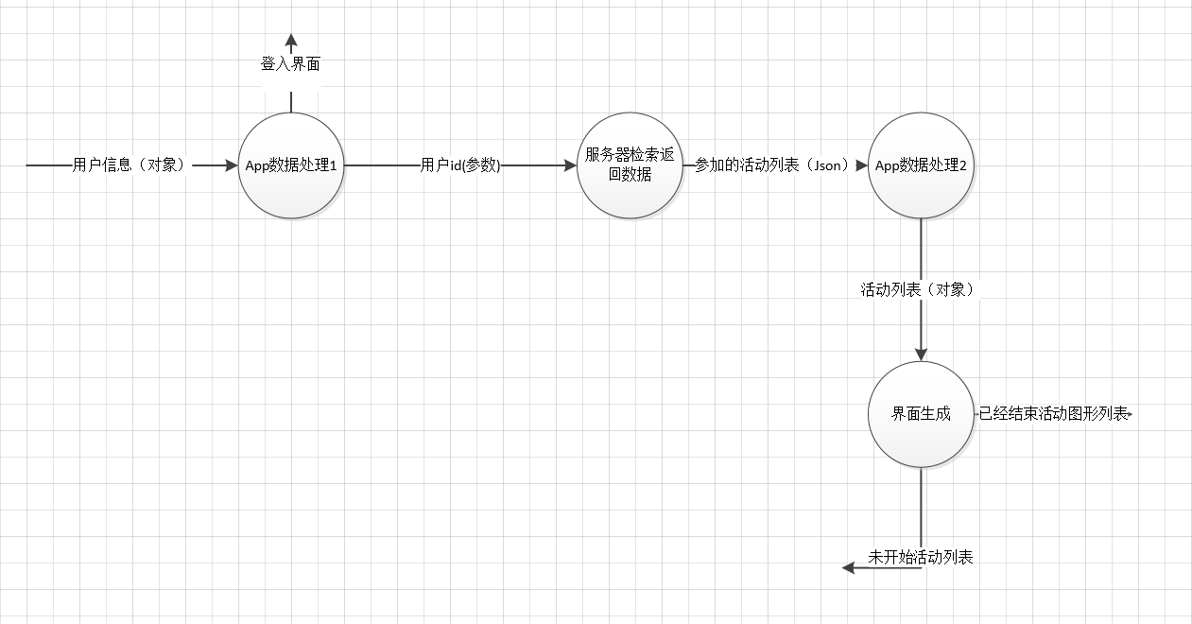
个人活动界面第二级：
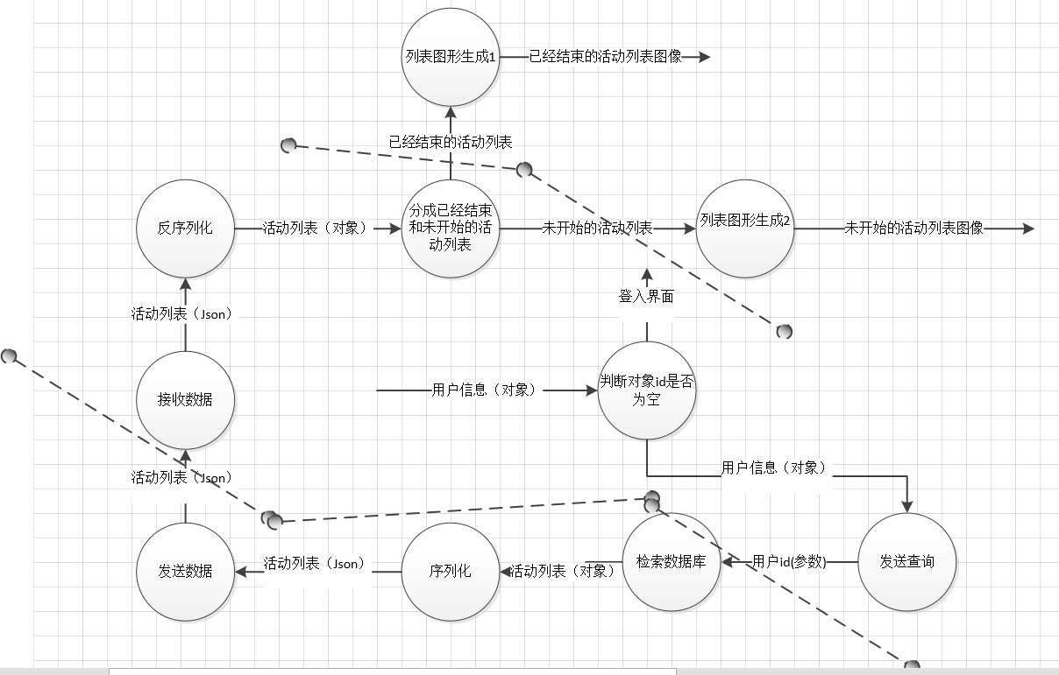
详细页面第零层：
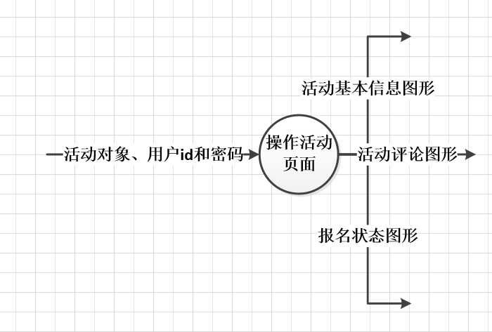
详细页面第一层：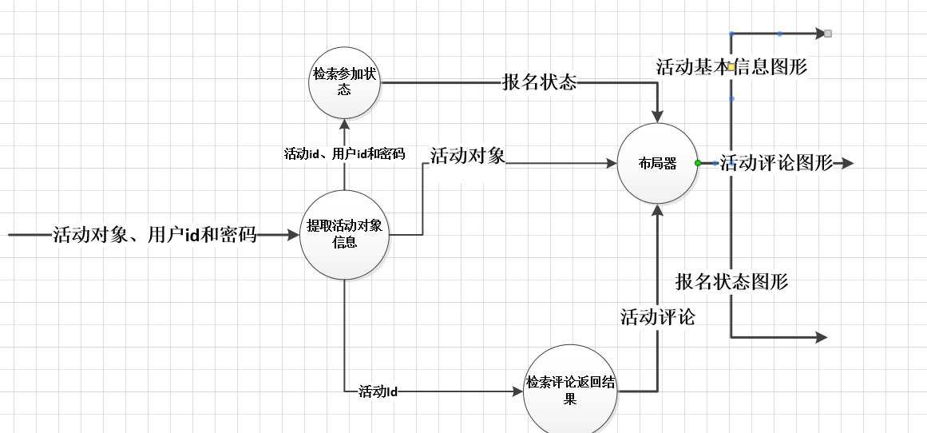
详细页面第二层：
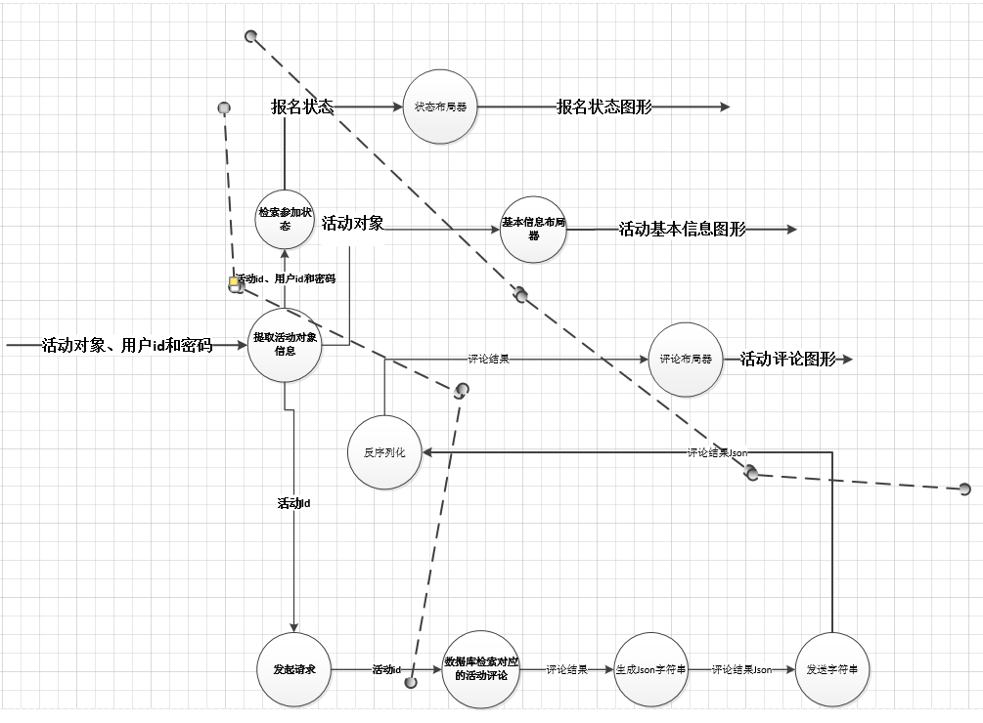

HIPO
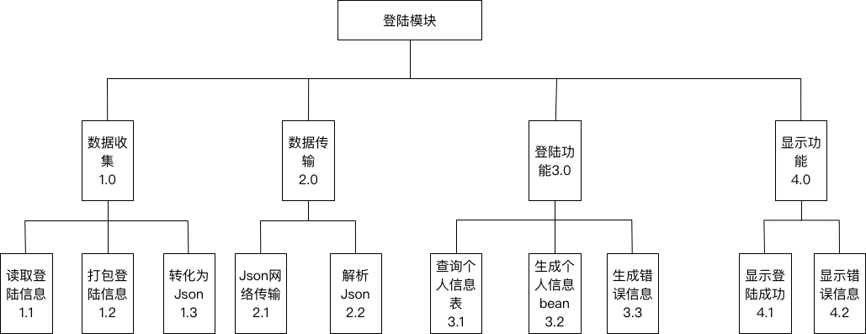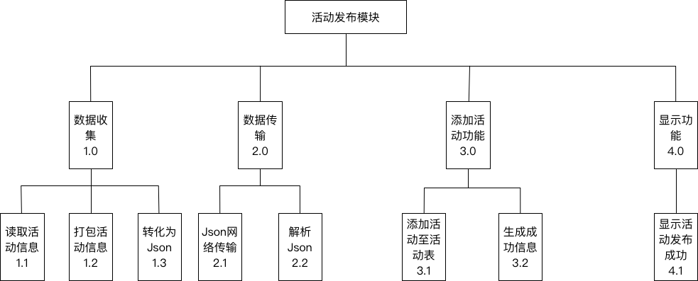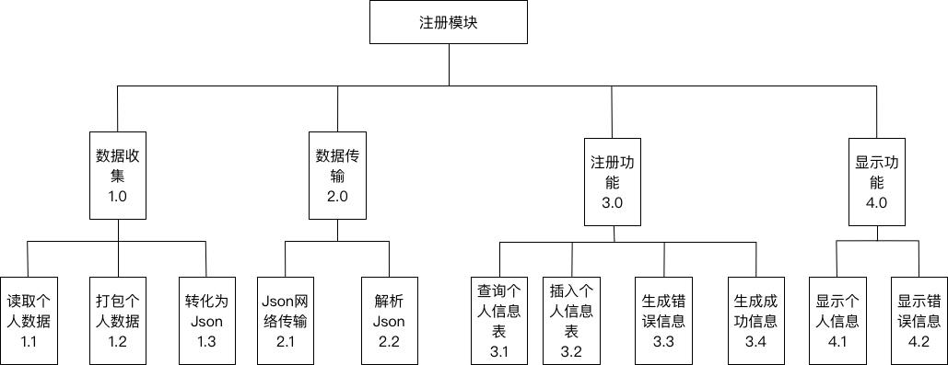

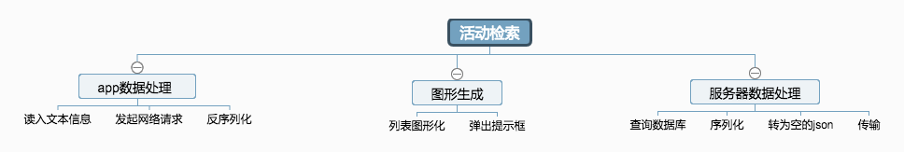
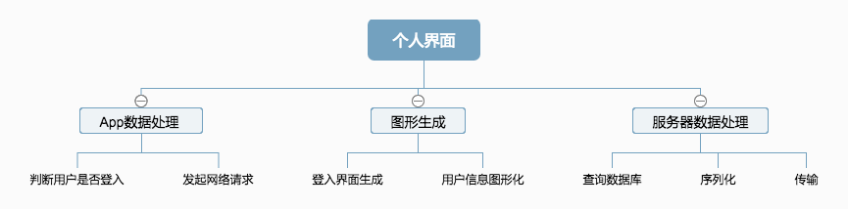
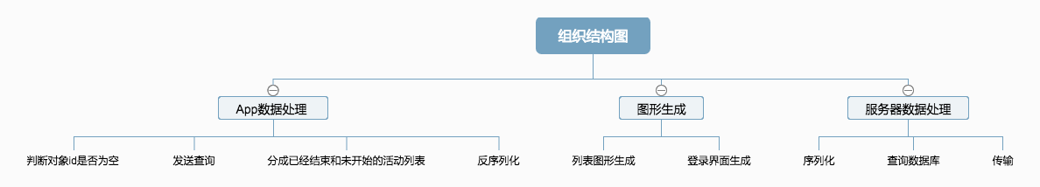

ER图
见附件

流程图
- 登录:个人账户验证登录
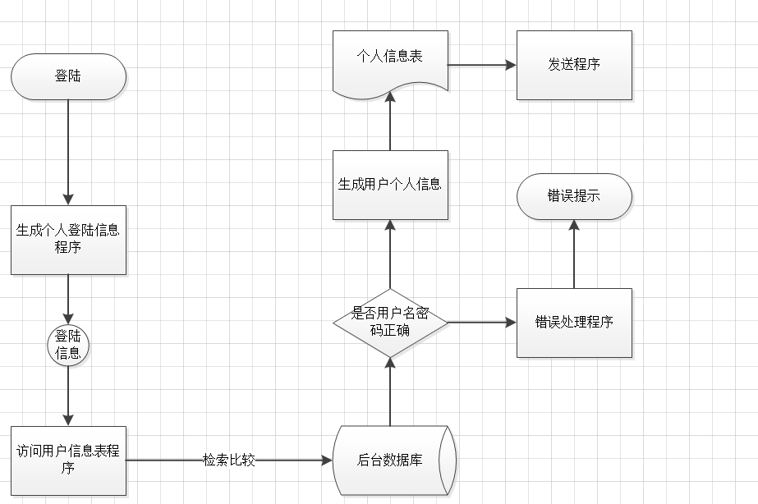
注册：用户账户注册
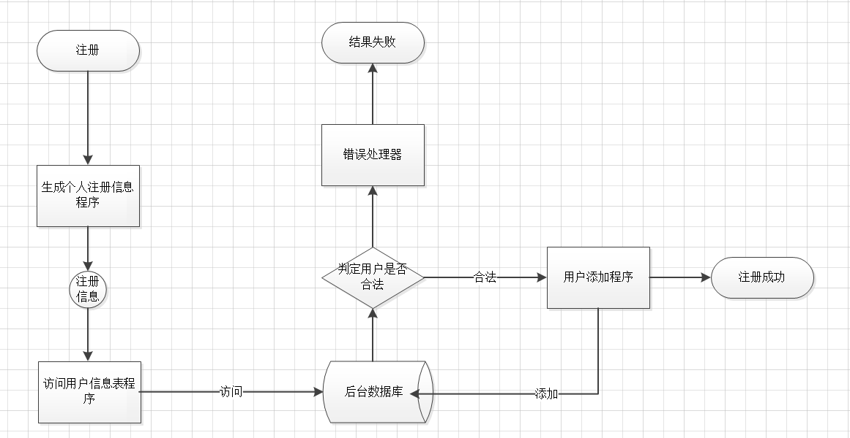
活动申请审核：
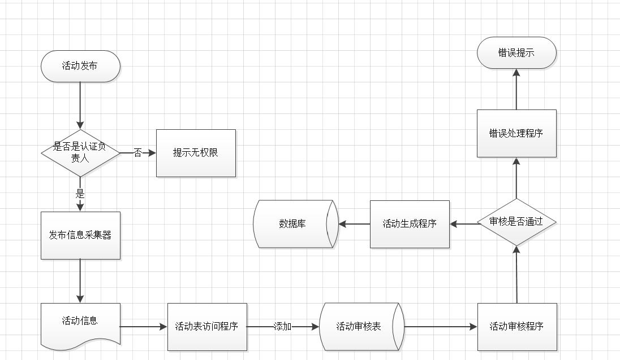
活动检索功能：搜索你感兴趣的活动（按类别、时间）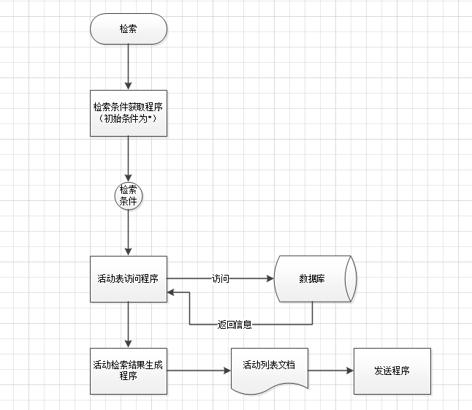

个人活动管理页面：个人活动显示（即将开始的/已经结束的）
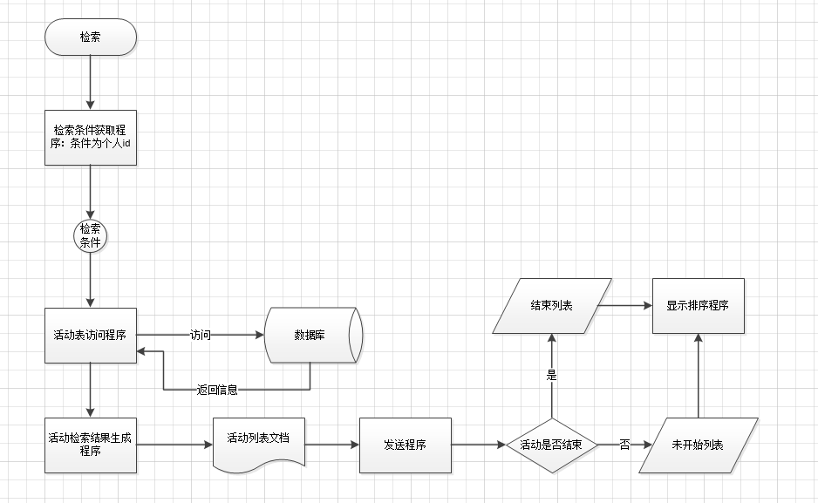
个人信息页面：实现个人信息的增删改
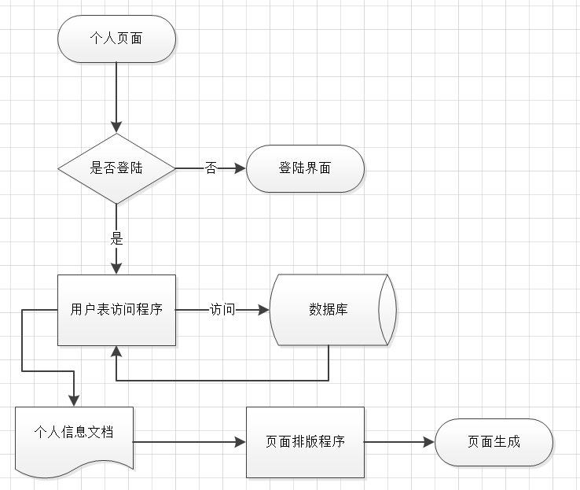

接口设计
- 本项目所有非媒体信息打包成JSON格式，以下软件接口为JSON格式的数据示例。
功能 | 软件接口
活动搜索 | {  "camid":"",  "camname":"活动名称",  "endeadline":"",  "startline":"",  "endline":"",  "describe":"",  "imageURL":"",  "pass": false  }  在本功能中只有活动名称从文本框中或得一个String字符
活动申请  Upcoming列表  Past列表 | {  "camid":"",  "camname":"活动名称",  "endeadline":"DATE",  "startline":" DATE ",  "endline":" DATE ",  "describe":"一个活动描述",  "imageURL":"",  "pass": false  }  DATE类型是DATE类的toString方法生成字符串。
活动列表 | {  "campaignList":  [  {  "camid":"id",  "camname":"活动名称",  "endeadline":"DATE",  "startline":" DATE ",  "endline":" DATE ",  "describe":"一个活动描述",  "imageURL":"",  "pass": true  },  {  "camid":"id",  "camname":"活动名称",  "endeadline":"DATE",  "startline":" DATE ",  "endline":" DATE ",  "describe":"一个活动描述",  "imageURL":"",  "pass": true  }  ]  }  在【】中的列表可以为任意整数个
个人信息 | {  "id":"id",  "Usname":"姓名",  "pwd":"密码",  "Class":"班级",  "position":"权限",  "errorLogin":true  }  其中errorLogin表示登录是否成功，如果未成功，为true，且其他键值为空字符。
- 注*本表需要根据数据字典更新。

4.3通信接口需求
通信方式 | 功能 | 接口
POST | 活动搜索 | http://domin/search/文字参数
POST | 登录 | http://domin/login
POST | 活动申请 | http://domin/campaignask
Get | Upcoming列表  Past列表 | http://domin/upcoming  http://domin/past
Get | 活动列表 | http://domin/getCampaigo/x-x  x为页表项
Get | 个人信息 | http://domin/usersInfo/id
- 在测试阶段domin部分为localhost

4、测试计划

4.1模块测试
在设计得好软件系统中，每个模块完成一个清晰定义的子功能，而且这个子功能和同级其他模块的功能之间没有相互依赖关系。因此，有可能把每个模块作为一个单独的实体来测试，而且通常比较容易设计检验模块正确性的测试方案。模块测试的目的是保证每一个模块作为一个单元能够正确运行，所以又称为单元测试。在这个测试步骤中所发现的往往是编码和详细设计的错误。

分成三个模块的测试：人机交互界面的测试，前端测试，后端测试。三人相互测试。
测试重点：模块借口、局部数据结构、重要的执行通路、出错处理通路、边界条件。对每一项的工作进行详细的测试。确保程序完整性。

4.2集成测试

1.模块间的接口（需要考虑的有两点）
1)在把各个模块连接起来的时候，穿越模块接口的数据是否会丢失；

2)全局数据结构是否有问题，会不会被异常修改。

2.集成后的功能（需要考虑三点）
1)各个子功能组合起来，能否达到预期要求的父功能；

2)一个模块的功能是否会对另一个模块的功能产生不利的影响；

3)单个模块的误差积累起来，是否会放大，从而达到不可接受的程度。

4.3确认测试

